Investeringsrapport
Datum: 2026-06-19 08:28

**Investeringsrapport**

**Riskprofil:** HÖG
**Tidshorisont:** LÅNG SIKT

**TOP 3 ATT KÖPA:**

1. **Apple Inc. (AAPL)**
- **Motivering:** Med ett starkt varumärke och en stabil marknadsposition inom konsumentelektronik, har Apple visat en konstant tillväxt. PE-talet är rimligt i förhållande till dess tillväxtpotential.

2. **NVIDIA Corporation (NVDA)**
- **Motivering:** NVIDIA är ledande inom halvledarindustrin och drar nytta av den växande efterfrågan på grafikprocessorer och AI-teknologi. Företaget har en stark marknadsposition och ett attraktivt PE-tal.

3. **Microsoft Corporation (MSFT)**
- **Motivering:** Microsoft har en diversifierad affärsmodell och stark tillväxt inom molntjänster. PE-talet är fördelaktigt och företaget har en stabil finansiell ställning.

**TOP 3 ATT UNDVIKA:**

1. **ABB Ltd (ABB.ST)**
- **Motivering:** Trots att ABB är en stor aktör inom elektrisk utrustning, är PE-talet högt vilket kan indikera att aktien är övervärderad.

2. **Sandvik AB (SAND.ST)**
- **Motivering:** Sandvik har ett relativt högt PE-tal och kan vara känslig för konjunktursvängningar inom industrin, vilket ökar risken.

3. **SSAB AB ser. A (SSAB-A.ST)**

Portfölj

Portfölj
- Apple Inc. (AAPL): 30%
- NVIDIA Corporation (NVDA): 30%
- Microsoft Corporation (MSFT): 25%
- Övriga (likviditet och diversifiering): 15%

**KÖP/SELL SIGNALER:**
- **KÖP:** Apple Inc. (AAPL), NVIDIA Corporation (NVDA), Microsoft Corporation (MSFT)
- **SÄLJ:** ABB Ltd (ABB.ST), Sandvik AB (SAND.ST), SSAB AB ser. A (SSAB-A.ST)
- **BEHÅLL:** Ingen av de rekommenderade aktierna

Strategi

Portfölj

Marknadsdiagram
AAPL
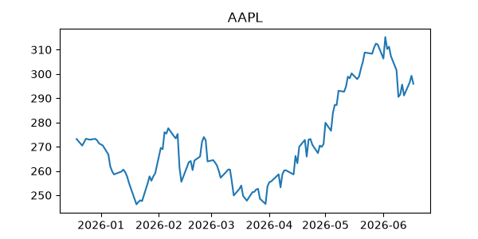
MSFT
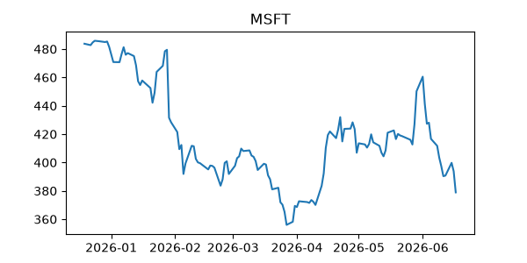
NVDA
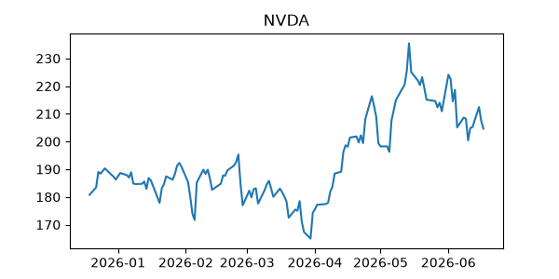
VOLV-B.ST
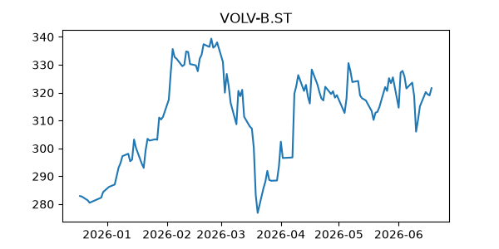
ABB.ST
